Отдел по образованию Администрации
муниципального образования «Дорогобужский район» Смоленской области

Методический листок «Внимание: опыт»
Выпуск 5 (сентябрь 2015)
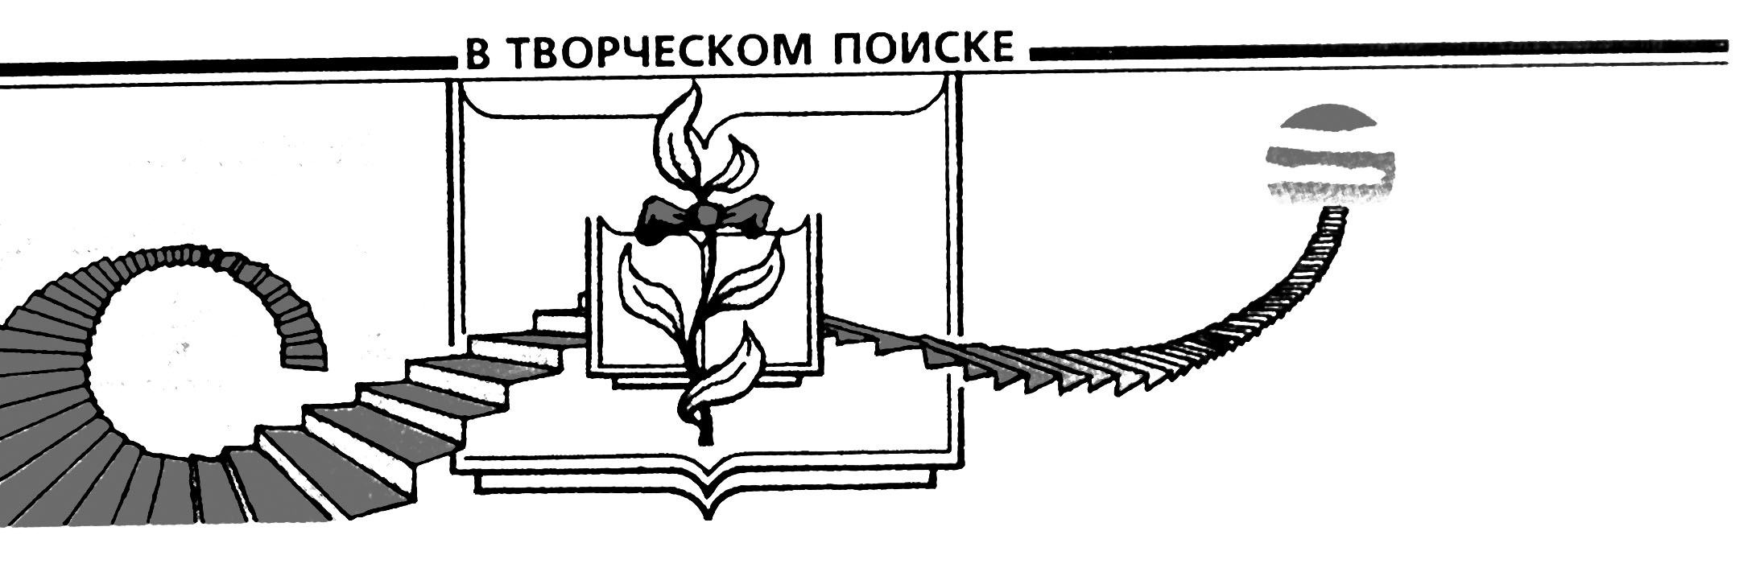

Формирование учебно-познавательной компетенции учащихся
на уроках информатики и ИКТ
(из опыта работы учителя информатики МБОУ Верхнеднепровская СОШ №2 Долотовой О. В.)

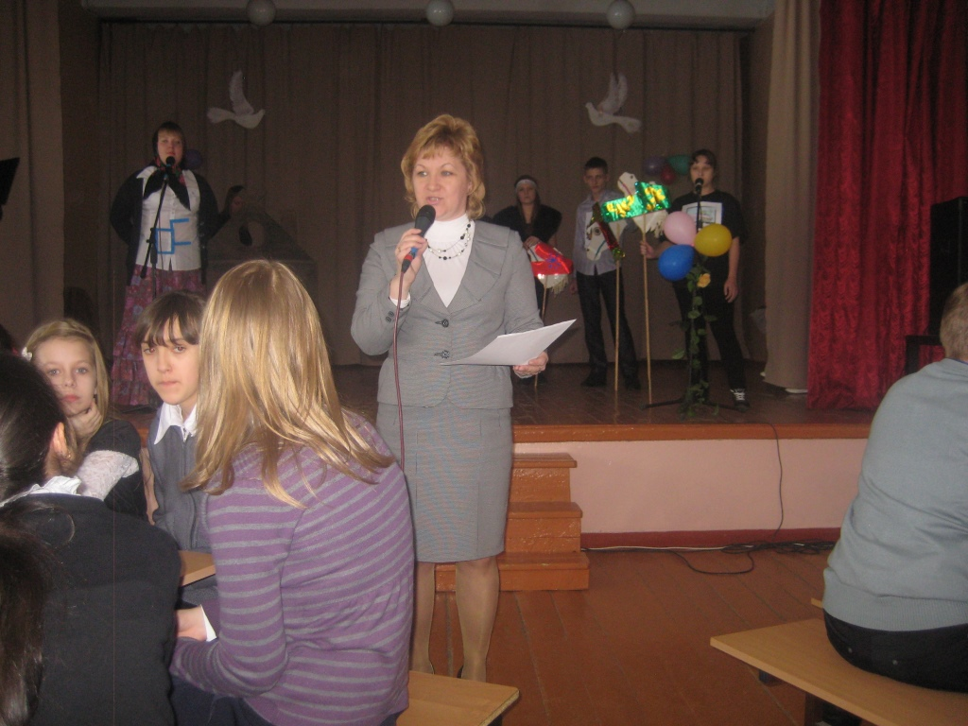В процессе преподавательской деятельности
Долотова Ольга Владимировна столкнулась с проблемой: у учащихся высок интерес к практической части информатики, то есть к информационным технологиям, и очень низок интерес к изучению теории, которая составляет половину всего материала курса информатики,
наука довольно трудна для понимания детей. А ведь в последние годы содержание предмета информатики и ИКТ привело к увеличению объёма и глубины содержания теоретических вопросов.
Целью работы учителя является повышение познавательной активности учащихся на уроках информатики и во внеурочной деятельности.
Для достижения этой цели были выделены следующие задачи:
1. Изучить условия для успешного развития познавательной активности школьников на уроках информатики. Выявить методы и приемы активизации познавательной деятельности.
2. Внедрить в учебный процесс формы, методы, средства обучения для повышения познавательной активности учащихся.
3. Проанализировать эффективность использования на уроках информатики и во внеурочной деятельности данных форм, методов, средств обучения.
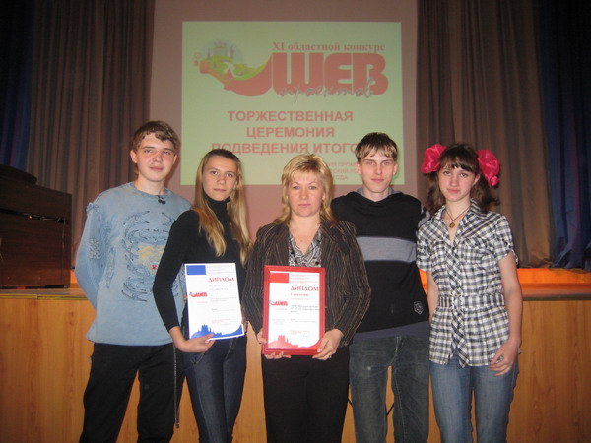Необходима систематичность и поэтапность формирования учебно-познавательной компетенции учащихся: от простого интереса
к компьютерным играм к достижению базовой информационно-коммуникационной компетентности учащихся и подготовки их к жизни в информационном обществе. Познавательный интерес, как и творческая активность, – сложные, многозначные явления, которые можно рассматривать с двух сторон. Во-первых, они выступают как средство обучения, как внешний стимул, с которым связана проблема занимательности.
Во-вторых, данные понятия являются ценнейшим мотивом учебной деятельности школьника. Но для образования мотивов недостаточно внешних воздействий: они должны опираться на потребности самой личности. Поэтому можно выделить внутренние и внешние проявления познавательного интереса. Следовательно, условия, влияющие на их формирование, также могут делиться на внутренние и внешние.
В основе учебно-познавательной деятельности лежит принцип единства эмоционального и интеллектуального развитии, который гармонизирует учебно-познавательную деятельность, придает ей действенный творческий характер, воспитывает положительную мотивацию к учению, формирует у школьника поисковые, исследовательские навыки, способствует развитию нестандартно мыслящего человека, обладающего различными средствами и методами познания мира.
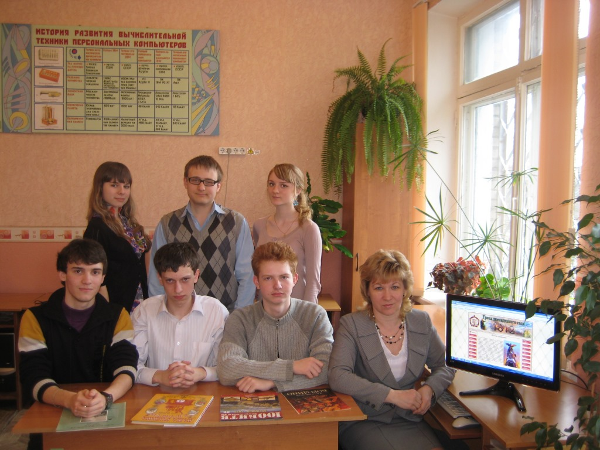 Педагогическая система строится на внедрении в учебный процесс различных форм, методов, средств обучения для повышения познавательной и творческой активности обучающихся и реализуется через систему учебной деятельности, внеклассную, методическую работу. В ходе работы над темой педагогом сделан вывод: повысить познавательную и творческую активность обучающихся на уроках информатики и ИКТ в обычных общеобразовательных классах можно, если наряду с традиционными формами организации учебного процесса внедрять нетрадиционные, учитывая при этом возрастные особенности учащихся: уроки с применением ИК- технологий, уроки-семинары, уроки-практикумы, зачёты, интегрированные уроки, уроки с использованием игровых технологий: деловые игры, соревнования, КВН, сюжетно-ролевые уроки, уроки-игры, уроки-сказки, уроки-путешествия, уроки-состязания, урок-суд, урок-аукцион, урок-биржа знаний, уроки, основанные на имитации деятельности учреждений и организаций.
Перед учащимися ставятся проблемно-поисковые задачи, даются творческие задания. Эти уроки играют и профориентационную роль, здесь проявляются артистизм школьников, неординарность мышления. Развитие умений коллективной работы, самостоятельного поиска недостающей информации, умения выделять главное, умения защищать свою точку зрения, выступать перед публикой осуществляется при использовании метода проектов в учебном процессе.Проектная деятельность дает возможность ученикам выполнять работы на разном уровне. Сильные ученики углубляют свои знания, работая над конкретными задачами. Слабые ученики могут выполнить задания по темам, которые не были усвоены в ходе уроков. Творческий процесс, который имеет место при работе над проектом, дает возможность по-новому взглянуть на материал, систематизировать знания.
Внеурочная работа по информатике – это продолжение процесса, начатого на уроке. Из года в год в школе (и это стало традицией) проводятся предметные недели. Методическое объединение учителей каждый год проводит предметную неделю, стараясь охватить всех учащихся разного возраста. Развитию познавательной и творческой активности учащихся способствует организация кружковой работы и проведение элективных курсов по информатике.
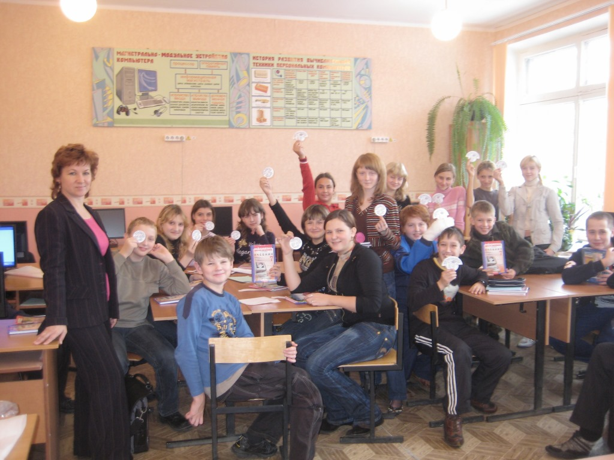В 5-х классах учащиеся с удовольствием занимаются в кружке «Создание презентации в программе MS Power Point». Посещая кружок «В мире информации», ребята учатся работать в глобальной сети Интернет, создавать свои электронные почтовые ящики, знакомятся с интересными познавательными сайтами. У девятиклассников популярен элективный курс «Делопроизводство на компьютере».
На протяжении нескольких лет Долотова О.В. ведет элективный курс «Основы языка гипертекстовой разметки HTML» в 9-х классах и элективный учебный предмет «Проектная деятельность учащихся через создание Web – страниц» для 10-11-х классов.
Использование разнообразных форм проведения учебных занятий, видов работы обучающихся, различных дидактических средств, педагогических технологий способствуют повышению познавательного интереса учащихся.
Это помогло определить как положительные аспекты опыта, так и выявить проблемы, позволяющие наметить пути совершенствования работы в этом направлении.

